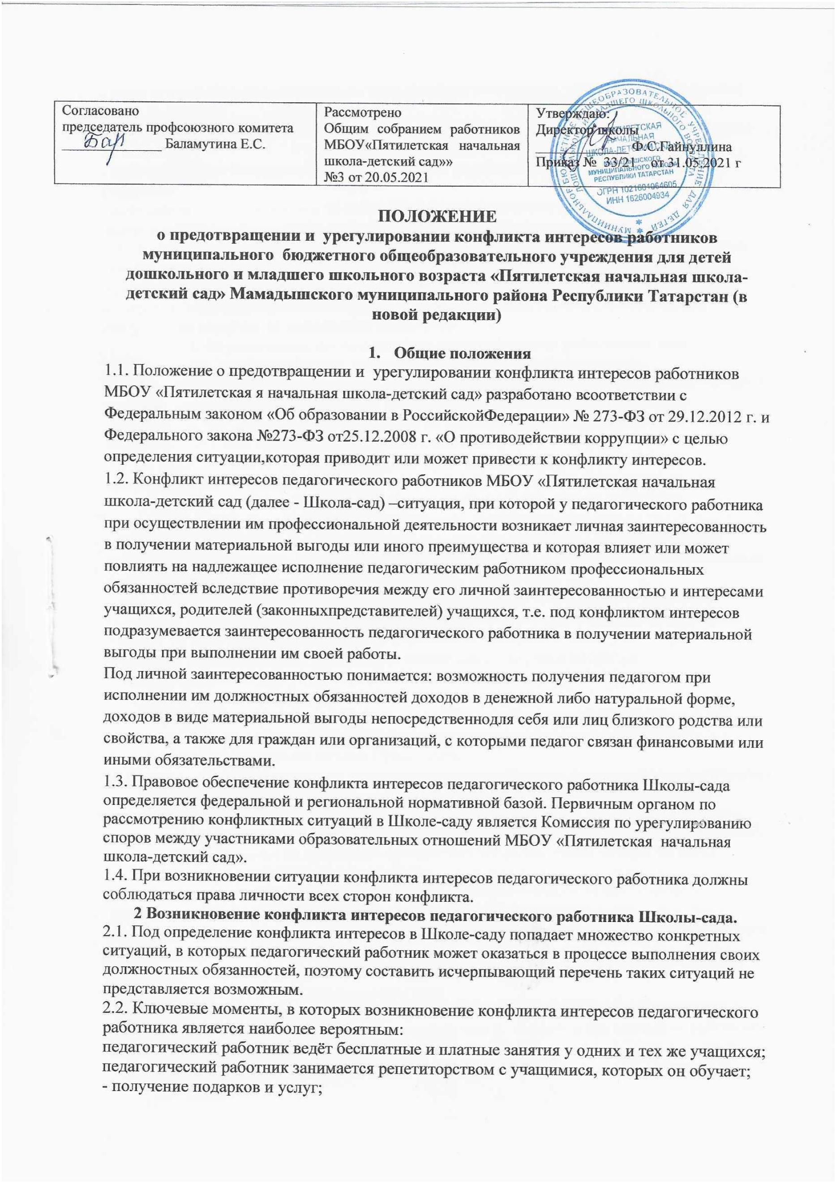

  - Требования Положения распространяются как на традиционное делопроизводство, так и на организацию работы с машиночитаемыми документами, создаваемыми при помощи компьютеров, иных средств вычислительной техники, и с другими документами, независимо от их носителей.
  - Работники Школы-сада несут персональную ответственность за невыполнение требований Положения, сохранность документов и неразглашение содержащейся в них информации. Об утрате документов немедленно докладывается ответственному лицу и директору.
  - Передача документов (копий документов), в том числе их электронных версий, работникам других организаций допускается только с разрешения директора.
  - Нарушение требований Положения влечет дисциплинарную ответственность.

2. Принципы делопроизводства

- доступность и сопоставимость учетных данных;
- своевременность первичной обработки информации;
- систематизация документов гимназии.

3. Функции делопроизводства

- документирование управленческой деятельности;
- документирование трудовых правоотношений;
- обработка и перемещение документов;
- регистрация документов, обеспечение документной информации, учет и анализ документооборота;
- контроль исполнения документов;
- компьютерное изготовление, копирование и размножение документов.

4. Документирование управленческой деятельности школы

4.1. В состав документов Школы-сада входят:
- организационные документы: устав, договор с учредителем, положения о подразделениях, должностные инструкции персонала, структура и штатная численность, штатное расписание, правила внутреннего трудового распорядка;
4.2. распорядительные документы: приказы, инструкции, информационно-справочные документы (протоколы, планы, отчеты, справки, акты, докладные, и объяснительные записки, письма, телеграммы и телефонограммы и т.п.), договоры, трудовые соглашения, контракты и др.
4.3. документы, как правило, должны оформляться на бланках Школы-сада, соответствующих стандарту, иметь установленный комплекс обязательных реквизитов и стабильный порядок их расположения.
4.4. ПРИКАЗ- правовой акт, издаваемый руководителем для решения основных и оперативных вопросов деятельности Школы-сада.
Приказ вступает в силу с момента его подписания руководителем Школы-сада.
Оформляется приказ на бланке Школы-сада и должен иметь следующие реквизиты: название вида документа, дату, номер приказа по календарю, место издания, заголовок, текст, подпись, визы, согласование.
При подготовке текста приказа следует соблюдать следующие принципы:
- достоверность и объективность описываемой ситуации;
- полнота информации, необходимой для обоснования принимаемых мер;
- краткость и лаконичность;
- нейтральность и наличный характер изложения;
- безэмоциональная оценка ситуации и фактов;
- соответствие содержания текста и распоряжений руководителя нормам права и его компетенции, определенной уставом Школы-сада;
- следование нормам официально-делового стиля речи.
5.5. Текст приказа состоит из двух частей: констатирующей и распорядительной.
5.5.1. В констатирующей части отражаются цели и задачи предписываемых действий, причины издания приказа, дается ссылка на документ, послуживший основанием для подготовки приказа.
5.5.2. Распорядительная часть содержит предписываемые действия, фамилии должностных лиц, ответственных за их выполнение, и сроки исполнения. Распорядительная часть отделяется от констатирующей словом "приказываю", ставится двоеточие. Распорядительная часть текста приказа, как правило, делится на пункты, которые нумеруются арабскими цифрами с точками.
5.4.3. Каждый пункт распорядительной части начинается с указания конкретного действия, выраженного глаголом в неопределенной форме.
5.4.4. Отдельные задания (например, задания, содержащие цифровые данные) могут оформляться в виде приложения к приказу со ссылкой на них в соответствующих пунктах приказа.
5.4.5. На первом листе приложения в правом верхнем углу делается надпись:
Приложение (1,2…)
к приказу от 00.00.20.. N …
Если в приложении к приказу даны документы другой организации, то в правом верхнем углу данного приложения делается соответствующая запись:
Приложение
к приказу от 00.00.20.. N …
Страницы приказа и приложений нумеруются как единый документ.
4.6. Приказ может быть подписан:
- руководителем;
- лицом, исполняющим обязанности руководителя в случае отсутствия последнего;
4.6.1. Не разрешается подписывать приказы с предлогом «за», проставляя косую черту или другие знаки перед наименованием должности. Приказ без подписи не имеет юридической силы.
Подпись руководителя скрепляется печатью учреждения.
4.6.2. В книге приказов достаточно подписи руководителя, удостоверяющей приказ, так как существуют правила ведения и хранения книги приказов, не допускающие подделок и исправлений внесенных в нее записей.
4.6.3. Вслед за подписью помещается: «С приказом ознакомлен: (ПОДПИСЬ Ф.И.О.)» подпись, расшифровка подписи и дата ставятся работником собственноручно.
4.7. Все приказы, издаваемые в школе, можно условно разбить на 3 блока:
- основная деятельность;
- личный состав (по техническому персоналу);
- воспитанники;
- учащиеся.
4.8. В работе школы есть приказы, которые повторяются ежегодно в одно и тоже время, т.е. носят цикличный характер.
4.9. Распоряжение
Распоряжения издаются директором в пределах своей компетенции и составляются аналогично приказам. Констатирующая часть текста в распоряжениях отделяется от распорядительной части словами: «Предлагаю», «Рекомендую», «Обязываю», «Считаю необходимым».
4.10. Процессы применения управленческих решений Школы-сада и сами решения документируются с помощью протоколов общих собраний, педагогических советов, совещаний при директоре.
4.11. Протоколы оформляются в специальной папке и содержат следующие реквизиты: наименование общеобразовательного учреждения, дата протокола, порядковый номер протокола. Заголовок - форма сбора и наименование органа самоуправления .
Текст протокола состоит из двух частей: вводной и основной.
4.11.1. Вводная часть содержит постоянную информацию (слова: «Присутствовали», «Отсутствовали»).
Вводная часть протокола заканчивается повесткой дня, после них ставится двоеточие.
4.11.2. Вопросы повестки дня нумеруются. Каждый новый вопрос начинается с новой строки. Последовательность расположения вопросов определяется степенью их важности.
Вопросы перечисляются в именительном падеже. Доклад (отчет, сообщение, информация), наименование должности, имя, отчество и фамилию докладчика пишут в родительном падеже.
Каждый вопрос должен быть конкретизирован.
4.11.3. Основная часть текста строится в соответствии с вопросами повестки дня. Построение записи обсуждения каждого вопроса повестки дня осуществляется по схеме "Слушали - выступили - постановили (решили)", а также протоколируются вопросы и ответы.
4.11.4. Завершается протокол словами «Председатель», «Секретарь». Ставится подпись.
В практике применяется краткая форма протокола, когда указываются только список присутствующих, рассматриваемые вопросы и принятые решения.
4.12. Выписка из протокола
Выписка из протокола содержит следующие реквизиты:
наименование общеобразовательного учреждения, название вида документа (ВЫПИСКА ИЗ ПРОТОКОЛА), дату (дата заседания), индекс, место составления, заголовок к тексту, текст, подписи, отметку о заверении копии, отметку об исполнении, направлении в "дело".
4.13. К информационно-справочным документам, образующимся в процессе деятельности школы, относятся: электронные письма, справки, докладные записки, письма, телефонограммы.
4.14.Письмо
Письма оформляются на бланках, включают в себя следующий состав реквизитов:
- наименование общеобразовательного учреждения;
- дату,
- ссылку на индекс и дату входящего документа;
- адресат;
- резолюцию руководства;
- заголовок к тексту;
- текст;
- отметку о наличии приложения;
- подпись;
- отметку об исполнителе.
4.15.Телефонограмма
Телефонограмма включает следующие реквизиты:
- дата;
- текст;
- подпись;
- фамилии лиц, принявших и передавших телефонограмму.
Текст не должен включать более 50 слов. Телефонограмма должна быть датирована и подписана лицом, от имени которого она передается.
4.16. Справка
Справка - документ, подтверждающий какие-либо факты или события.
Справки бывают двух видов:
4.17. Справки составляются для описания или подтверждения фактов или событий в деятельности учреждения. Составляются по указанию вышестоящей организации или руководителя учреждения для информации о выполнении планов, заданий, поручений и представляются в установленные сроки.
Текст такой справки состоит из двух частей:
В первой части излагаются факты, послужившие поводом к ее написанию, во второй – приводятся конкретные данные, указываются рекомендации.
Справка должна объективно отражать состояние дел, ее составление требует тщательного сбора и проверки сведений, могут приводиться таблицы.
Справки, составленные для руководителя учреждения, подписывает составитель.
Справки, составленные по указанию вышестоящей организации, подписывает руководитель учреждения.
Датой справки является дата ее подписания.
4.18. Справки, удостоверяющие юридические факты: подтверждение места работы, занимаемой должности, размер заработной платы и т.д. Для них применяются унифицированные трафаретные бланки.
Такого рода справки выдаются по запросам заинтересованных лиц (сотрудников) или учреждений и регистрируются в журнале выдаваемых справок.
Текст начинается с указания фамилии, имени, отчества (в именительном падеже) лица, о котором сообщают сведения. В конце справки указывается название организации или учреждения, куда она представляется.
4.19. В учреждениях образования применяются, в основном, три вида справок:
- справка об обучении учащегося в данном классе, данного ОУ;
- справка о подтверждении перевода из другого ОУ;
- справка для сотрудников.
Справки подписывает руководитель учреждения.
4.20. Докладные и объяснительные записки
Докладная запискаможет выполняться рукописным способом.
Это документ, адресованный руководителю и информирующий его о сложившейся ситуации, имевшем место явлении или факт выполненной работы, а также содержащий выводы и предложения составителя.
Текст докладной записки делится на две части: 1-констатирующая, где излагаются имевшие место факты или описывается ситуация, и 2, где излагается предложение, просьба.
Тексту докладной записки обязательно предшествует заголовок, начинающийся с предлога «О»,«Об».
Докладная записка оформляется на простом листе бумаги с воспроизведением реквизитов бланка.
Объяснительные записки– документ, поясняющий содержание отдельных положений основного документа или объясняющей причины какого-либо события, факта, поступка. Объяснительные записки, поясняющие содержание отдельных положений основного документа, оформляются на общем бланке учреждения.
Объяснительные записки по поводу каких-либо происшествий, сложившихся ситуаций, поступков и поведения отдельных работников оформляются на чистых листах бумаги с воспроизведением тех же реквизитов и подписываются составителем.
4.21. Личное дело сотрудника– это совокупность документов, содержащих наиболее полные сведения о работнике и его трудовой деятельности. Личное дело оформляется после издания приказа о приеме на работу.
Личные дела ведутся на всех работников школы.
Документы в личных делах располагаются в следующем порядке:
- внутренняя опись документов дела;
- характеристика или представление;
- листок по учету кадров;
- автобиография;
- документы об образовании;
- аттестационный лист;
- сведения о прохождении курсовой подготовки.
В личное дело не помещаются копии приказов о наложении взысканий, справки о состоянии здоровья и с места жительства, заявления об отпусках, копии приказов об отпусках и другие документы второстепенного значения.
Личные дела могут выдаваться во временное пользование определенным должностным лицам. Круг лиц, допускаемых к пользованию личными делами, определяются директором Школы-сада.
При работе с личным делом запрещается производить какие-либо исправления в ранее сделанных записях, вносить в него новые записи, извлекать из личного дела имеющиеся там документы.
Личные дела не выдаются на руки работникам, на которых они заведены.
Для высылки личных дел по соответствующим запросам в другие организации необходимо разрешение руководителя Школы-сада.
Личные дела имеют длительный срок хранения.
4.22. Трудовая книжка является основным документом о трудовой деятельности персонала. Трудовые книжки ведутся на всех сотрудников Школы-сада, проработавших свыше 5дней.
Поступающие на работу обязаны предъявить директору трудовую книжку (для совместителя копию трудовой книжки), оформленную в установленном порядке.
Прием на работу без трудовой книжки не допускается.
Руководством для директора Школы-сада является Постановление Правительства Российской Федерации от 16 апреля 2003 г. N 225 об Инструкции по заполнению трудовых книжек.
В школе-саду ведется следующая документация по учету бланков трудовых книжек и заполняемых трудовых книжек:
- книга учета движения трудовых книжек и вкладышей к ним.

5. Учебно-педагогическая документация

5.1. Документы Школы-сада должны оформляться своевременно, четко, разборчиво, без подчисток, помарок, вызывающих сомнение в правильности внесенных данных. Записи в документах должны производиться шариковой ручкой синего цвета или на компьютере. Там, где имеется возможность применения компьютерной техники, допускается составление, редактирование и распечатка текстов с их помощью. Ошибка, допущенная в тексте или цифровых данных документа, исправляется следующим образом:
ошибочные слова или цифры зачеркиваются так, чтобы можно было прочесть зачеркнутое, а сверху, либо рядом, либо на полях пишутся уточненные данные. Все внесенные исправления должны быть оговорены и заверены подписями лиц, оформивших документ.
5.2. Учебно-педагогическая документация Школы-сада состоит из:
- алфавитной книги записи учащихся;
- личное дело учащихся;
- личное дело воспитанников;
- личные дела сотрудников;
- электронные классные журналы;
- журналы спецкурсов;
- журнал учёта кружковой работы;
- книги протоколов педагогического совета школы;
- книги протоколов совещаний при директоре школы;
- книги приказов по учащимся;
- приказы по основной деятельности (папки, подшивки);
- книга замечаний и предложений инспектирующих лиц;
- книги учета личного состава педагогических работников;
- журнал пропущенных и замещенных уроков;
- журнал регистрации выдачи справок учащимся и другие.
5.3. При смене директора образовательного учреждения документы обязательно передаются по акту. Акт подписывается бывшим и вновь назначенным директорами, а также руководителем управления образования исполнительного комитета Мамадышского муниципального района Республики Татарстан.
5.4. Ниже приводятся основные требования к ведению наиболее важных документов общеобразовательной организации.
5.4.1. Алфавитная книга записи учащихся.
В книгу записываются все учащиеся Школы-сада. Ежегодно в нее заносятся сведения об учащихся нового приема. Фамилии учащихся в список заносятся в алфавитном порядке, независимо от классов, в которых они учатся. Для каждой буквы алфавита отводятся отдельные страницы, и по каждой букве ведется своя порядковая нумерация. Порядковый номер записи учащихся в книге является одновременно номером его личного дела.
Выбытие учащихся и окончание им Школы-сада оформляется приказом директора с указанием причины выбытия; одновременно в алфавитной книге делается запись: номер и дата приказа, указывается причина выбытия.
Если ранее выбывший из Школы-сада учащийся, уход которого оформлен приказом, снова возвратится в нее, то данные о нем записываются как на вновь поступившего, при этом дата возвращения ученика с пометкой «возвращение» записывается в графе «Дата поступления в школу».
При использовании всех страниц алфавитной книги записи учащихся на ту или иную букву, продолжение записей производятся в новой книге в порядке последующих номеров по каждой букве.
Исправления в книге скрепляются подписью директора Школы-сада. Книга постранично пронумеровывается, прошнуровывается и скрепляется подписью директора и печатью Школы-сада.
5.4.2. Личное дело учащихся
Личное дело учащихся ведется на каждого ученика с момента поступления и до ее окончания. В личное дело учащихся заносятся общие сведения об учащихся, итоговые оценки успеваемости по классам и записи о пропусках занятий.
5.4.3. Электронный классный журнал
5.4.3.1.Электронный журнал представляет собой электронную версию бумажного классного журнала. Директор Школы-сада и администратор системы обязаны обеспечить меры по бесперебойному функционированию электронного журнала, регулярному созданию резервных копий.
5.4.3.2.В конце каждой учебной четверти, полугодия электронный журнал проверяется особенно тщательно. Уделяется внимание фактическому усвоению программы (соответствие учебному плану, рабочей программе и тематическому планированию); объективности выставленных текущих и итоговых отметок; наличию контрольных и текущих проверочных работ; правильности записи замены уроков (если таковые были).
5.4.3.3.Результаты проверки классных журналов директором школы доводятся до сведения учителей и классных руководителей.
5.4.4. Журнал учета пропущенных и замещенных уроков
5.4.4.1.Журнал учета пропущенных и замещенных уроков ведется в школе-саду директором. В него заносятся сведения о пропущенных и замещенных уроках.
5.4.4.2.Записи производятся только на основании правильно оформленных документов (приказов по школе, больничных листов, записей в классных журналах и т.д.).
5.4.4.3.Учитель, который провел уроки в порядке замещения, расписывается об этом в журнале. Записи в журнале должны соответствовать записям в табеле учета использованного рабочего времени и подсчета заработка.

- Прием и регистрация документов

6.1. Регистрации подлежат все документы, требующие учета, исполнения, использования в справочных целях, как поступающие из других организаций и от частных лиц, так и образующиеся в деятельности общеобразовательного учреждения.
6.2. Не подлежат регистрации поздравительные письма, пригласительные билеты, информация для сведения, бухгалтерские документы первичного учета. Для них составляется перечень нерегистрируемых документов.
6.3. Регистрация документов производится в день их поступления.

7. Контроль сроков исполнения документов

7.1. Ответственность за своевременное и качественное исполнение документов несет директор Школы-сада.
7.2. Вся поступающая в школу-сад документация исполняется в соответствии с теми сроками, которые указаны в резолюции руководителя. Если срок не указан, то документ должен быть исполнен в срок – 1 месяц; жалобы, заявления – в течение месяца; телеграммы – не более чем в двухнедельный срок.
7.3. Документ считается исполненным, если разрешены по существу все поставленные в нем вопросы; в журналах регистрации делается отметка об исполнении, т.е. записана дата отправки и исходящий номер ответного документа, наименование адресата, должность и фамилия исполнителя, подписавшего ответ.
7.4. Если все, поставленные в документе вопросы, решены в оперативном порядке, без написания ответа, исполнитель на документе делает краткую запись о решении вопроса, ставит дату и подпись, после чего документ помещается в дело. Если по разрешаемому вопросу ожидается ответ, то с согласия делопроизводителя или специалиста по кадрам поступивший ответ вместе с копией ответа может находиться у исполнителя на контроле.
7.5. Документ снимается с контроля после его исполнения.

8. Составление номенклатуры и формирование дел
8.1. Составление номенклатуры дел.
8.1.1. В целях правильного формирования дел Школы-сада, обеспечивающего быстрый поиск документов по их содержанию и видам, производится классификация документов.
8.1.2. Классификация документов закрепляется в номенклатуре дел - списке наименований дел, заводимых в делопроизводстве Школы-сада с указанием сроков их хранения
8.2. Формирование дел.
8.2.1. Формирование дел – группировка исполненных документов в дела в соответствии с номенклатурой дел.
8.2.2. Формирование дел осуществляется в кабинете директора Школы-сада.

9. Требования к хранению и применению печати

9.1. Печать Школы-сада хранится в сейфе директора.
9.2. Ответственность за ее сохранность возложена на директора Школы-сада.
Печать ставится на документы:
- финансовой отчетности;
- уставные документы;
- трудовые книжки;
- характеристики, справки;
- акты сдачи-приемки и списания;
- выписки из документов Школы-сада и их копии;
- гарантийные письма и их копии;
- договоры, калькуляции и протоколы к ним;
- квитанции к приходному кассовому ордеру;
- сметы, счета и накладные и другие в соответствии с инструкциями применения печати.

10. Перечень документов, подлежащих утверждению директором
Перечень документов Школы-сада, подлежащих утверждению директором:
- годовой план работы Школы-сада;
- годовой календарный график;
- учебный план работы Школы-сада;
- расписание уроков;
- расписание кружков;
- материалы промежуточной аттестации;
- правила внутреннего трудового распорядка сотрудников Школы-сада;
- правила внутреннего распорядка учащихся Школы-сада;
- должностные инструкции администрации, учителей и сотрудников Школы-сада;
- инструкции по охране труда;
- график дежурств по школе;
- меню столовой Школы-сада;
- локальные акты;
- протоколы педсоветов и других коллегиальных органов.

11. Обеспечение сохранности дел
11.1. Ответственность за сохранность документов Школы-сада несет руководитель.
11.2. Дела должны храниться в закрывающихся шкафах, предохраняющих их от пыли, воздействия солнечного света.
11.3. Изъятие и выдача документов из дел постоянного срока хранения не разрешается.

